Phần 1: Các lệnh cơ bản thao tác với docker
- docker --version: kiểm tra phiên bản
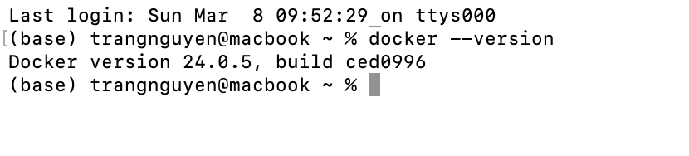
- docker run hello world
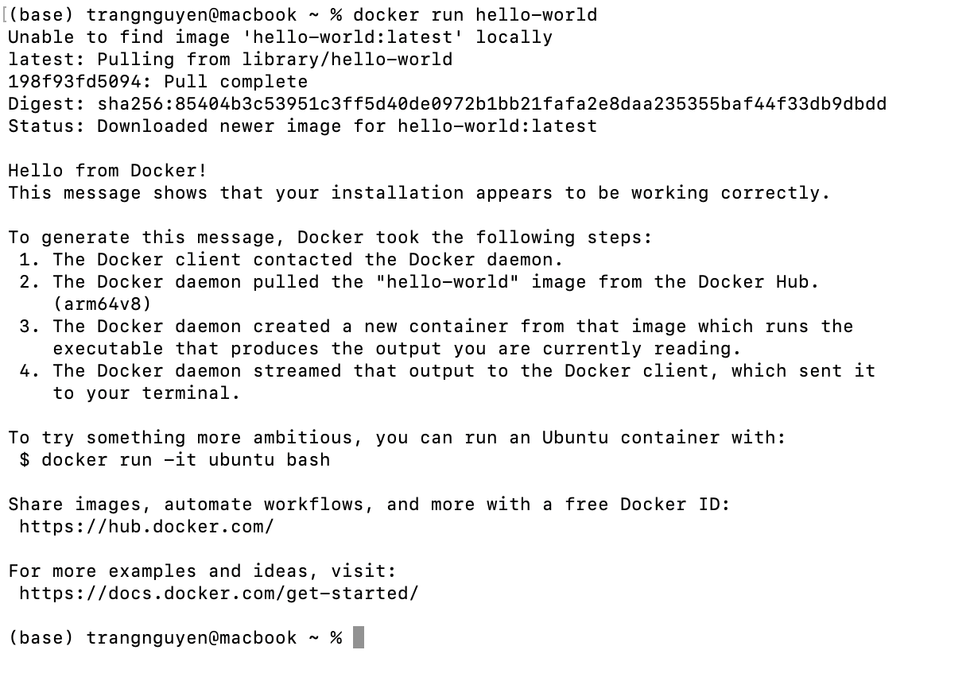
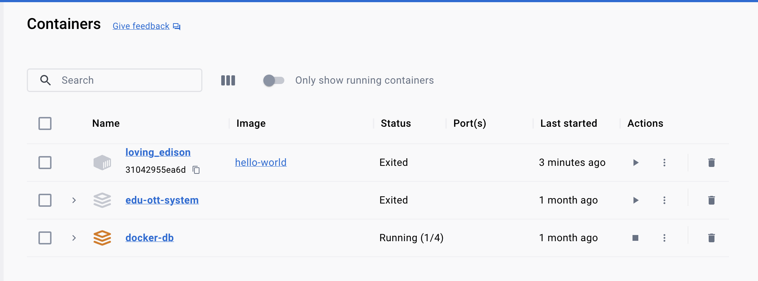

- docker pull nginx: Chạy lệnh này để tải bản thiết kế web server về
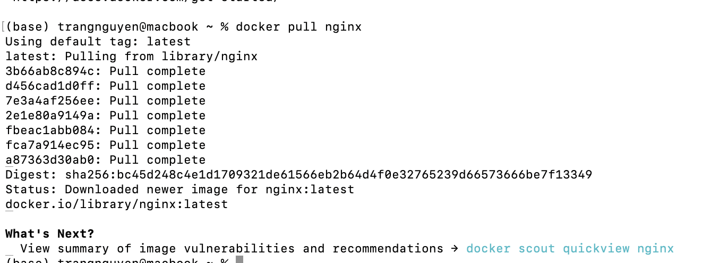

- docker images: Liệt kê danh sách các Image đang có
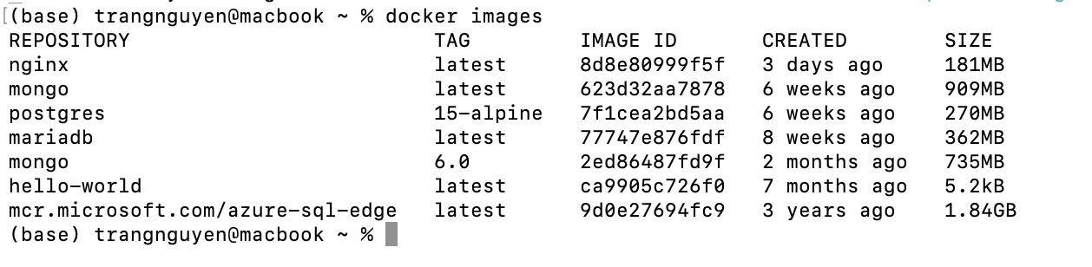
- docker run -d nginx: Chạy Nginx ở chế độ ngầm
- docker ps: Xem các container đang chạy
- docker ps -a: xem tất cả các container
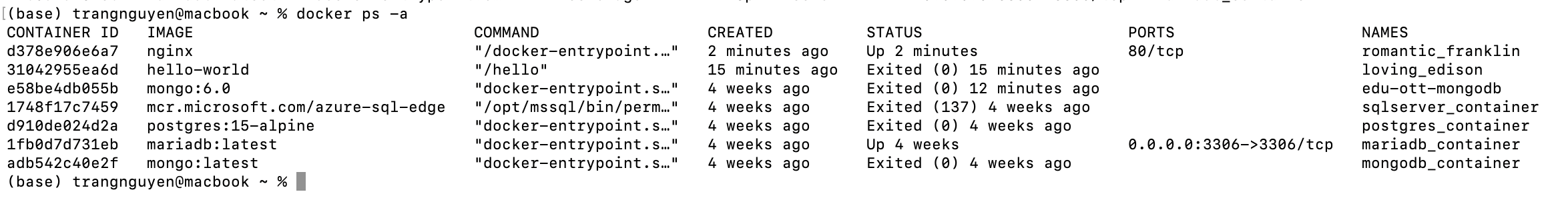
- docker logs <container_id>: Xem nhật ký hoạt động.
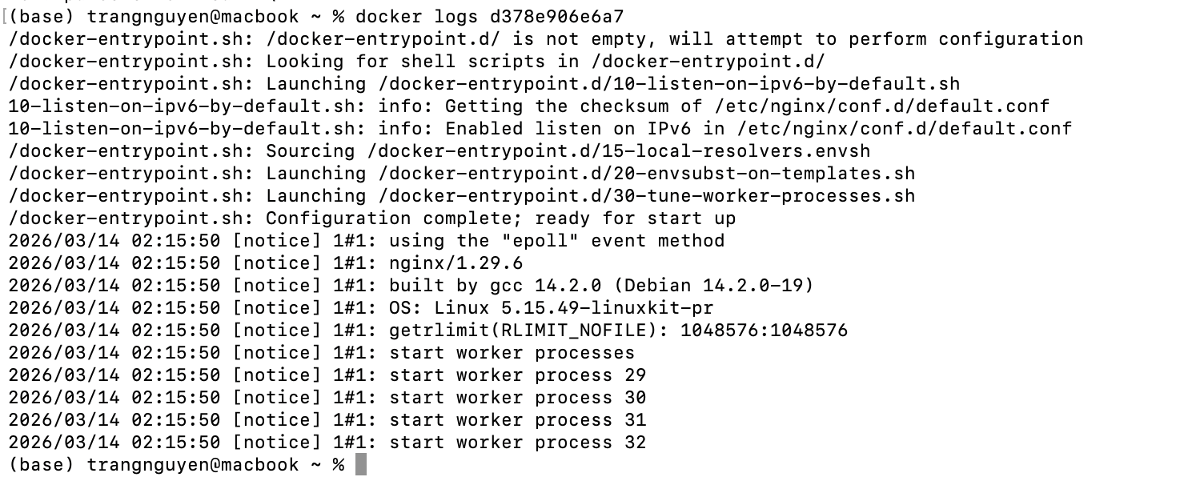
- docker exec -it <container_id> /bin/sh: vào bên trong container để khám phá
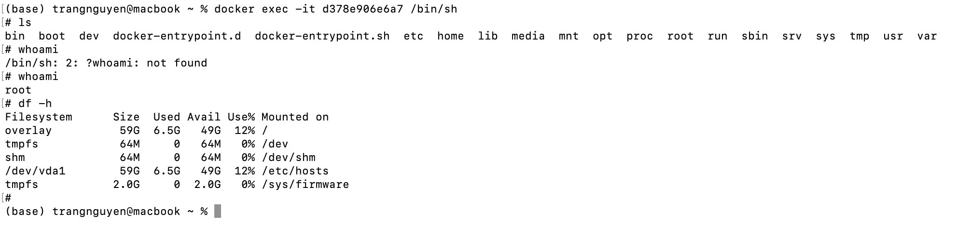
- docker stop <container_id>: Tạm dừng cửa hàng
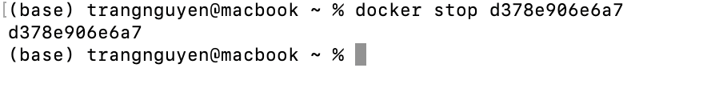
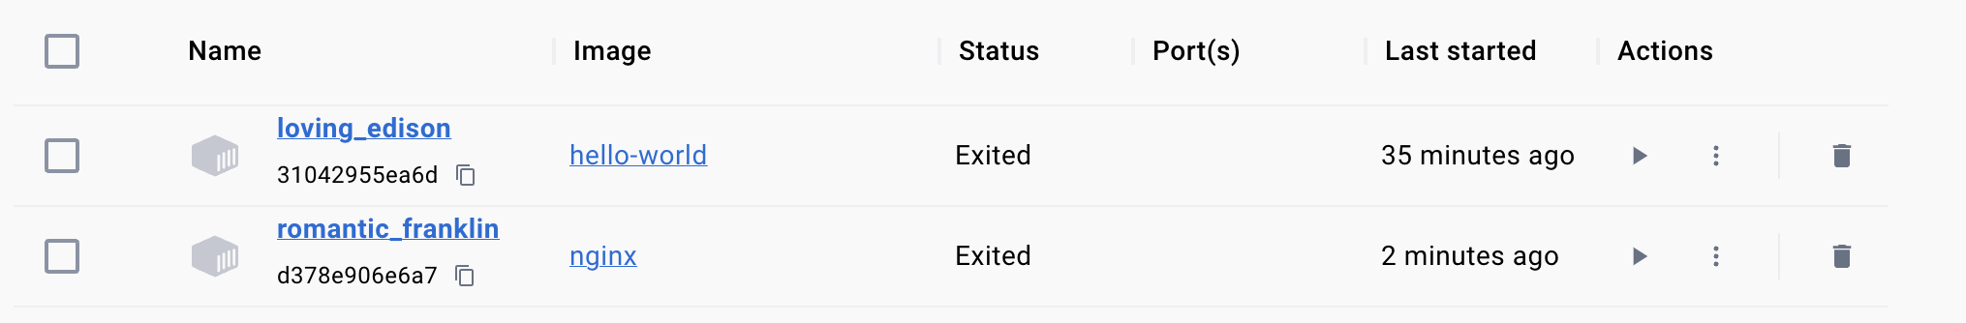
- docker restart <container_id>
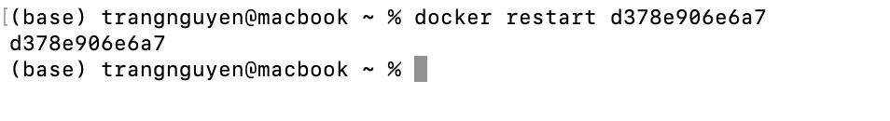
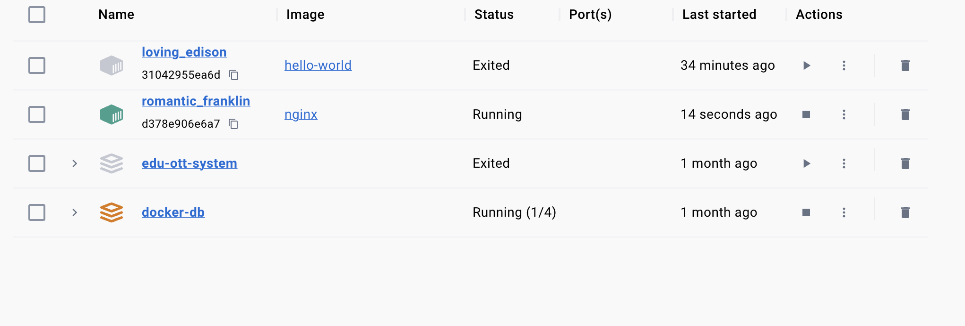
- docker rm <container_id> (stop trước khi xóa)
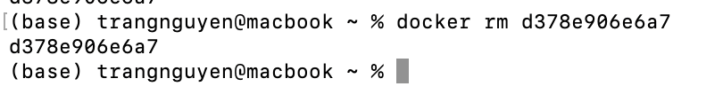
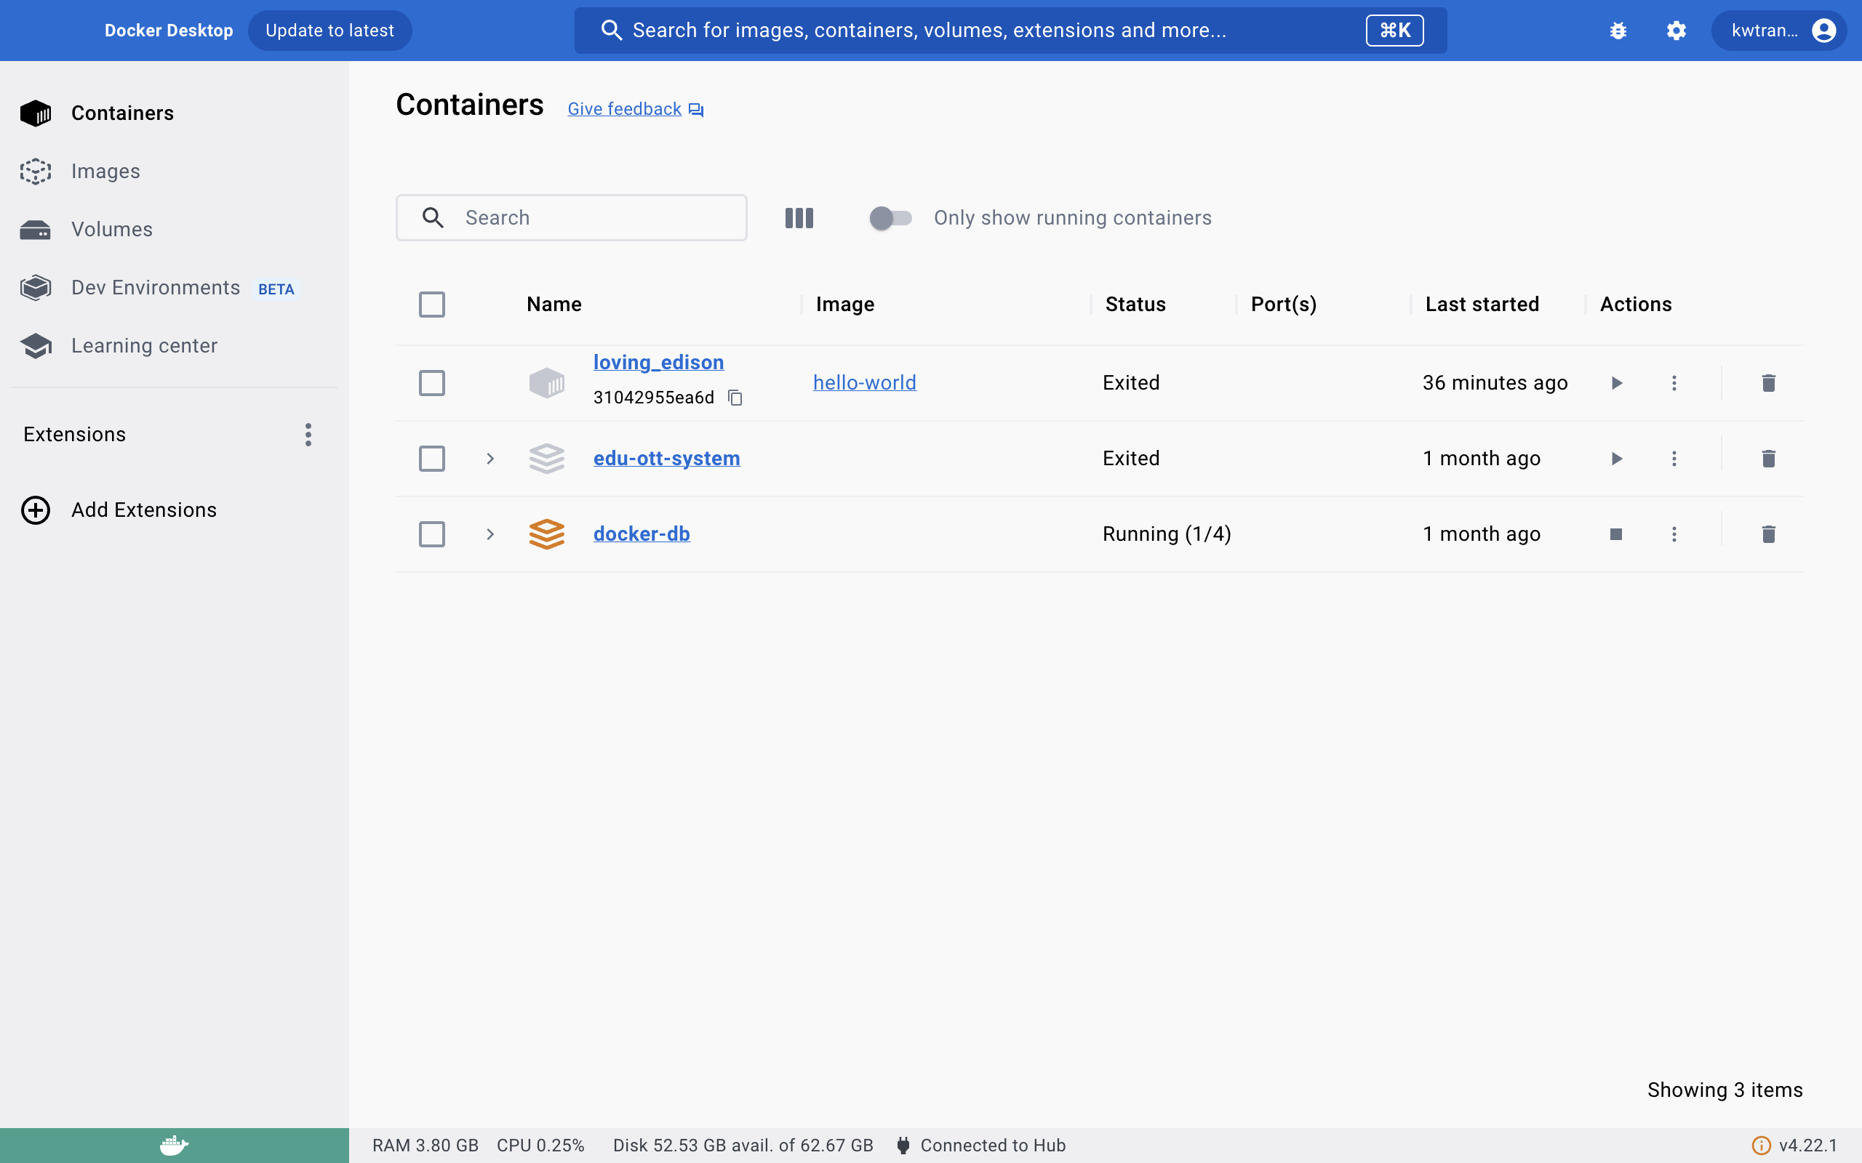

- docker container prune: Xóa sạch các container đã dừng
Dữ liệu hệ thống đang quan trọng nên em không thực hiện lệnh xóa để bảo toàn môi trường
- docker rmi <image_id>: Xóa bản thiết kế (Image) khỏi máy.
Dữ liệu hệ thống đang quan trọng nên em không thực hiện lệnh xóa để bảo toàn môi trường
- docker image prune -a: Xóa tất cả các Image không dùng đến.
- docker run -d -p 8080:80 nginx: chạy ở port 8080
- để tránh bị lỗi port => docker run -d -p 8888:80 nginx: chuyển sang port 8888
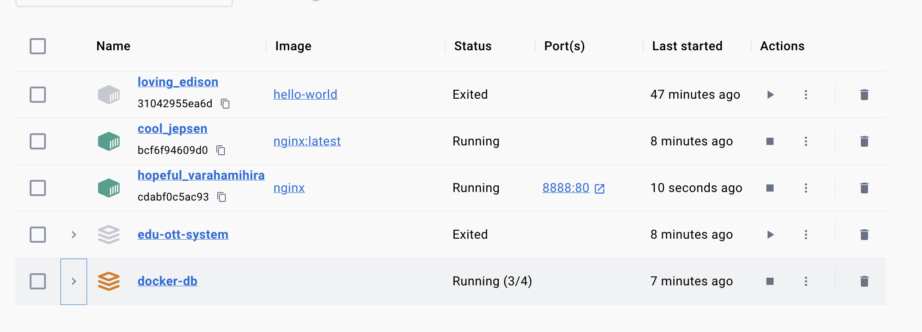
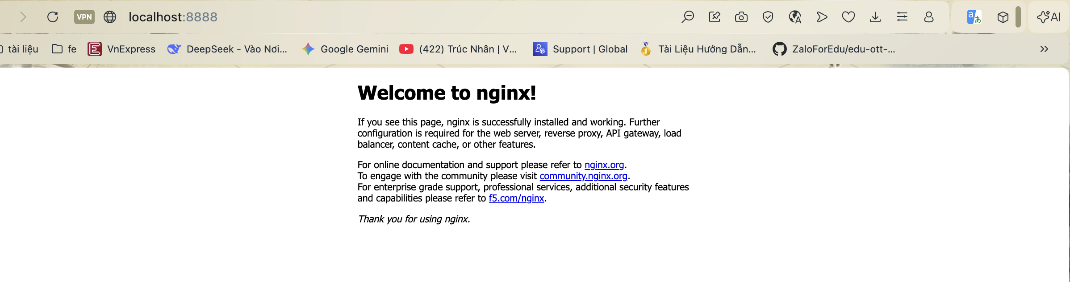

- Xem thông tin chi tiết (địa chỉ IP, cấu hình...) dưới dạng JSON.
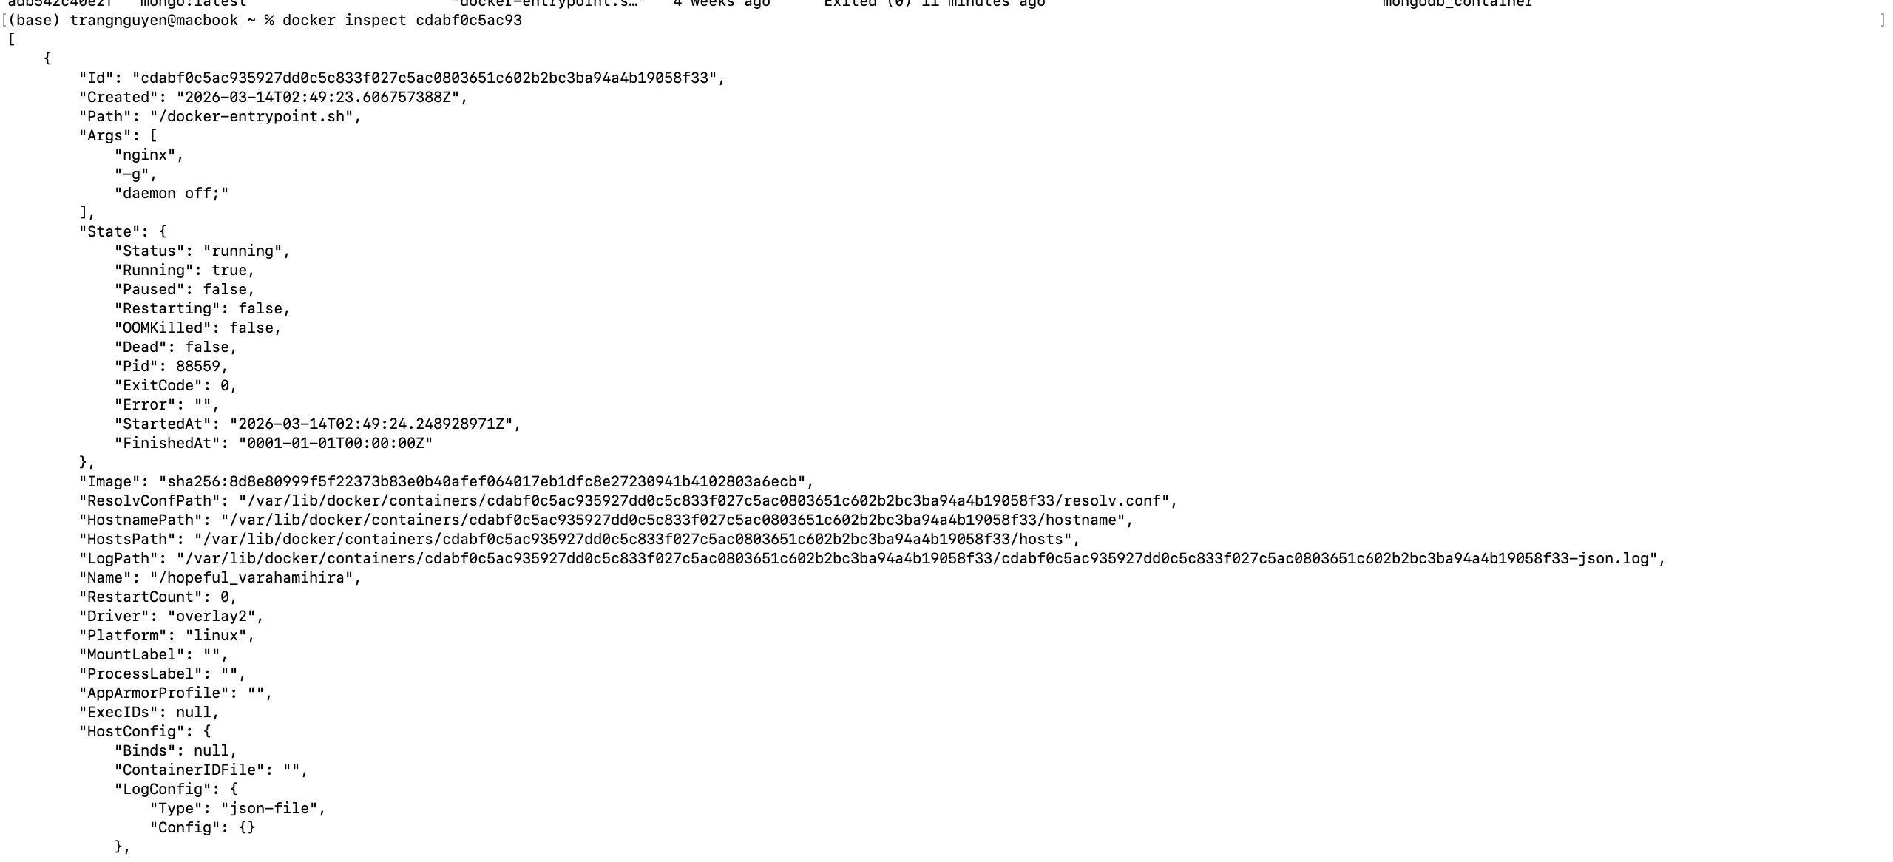
- docker run -d -v mydata:/data nginx: Gắn thêm Volume để lưu dữ liệu bền vững.
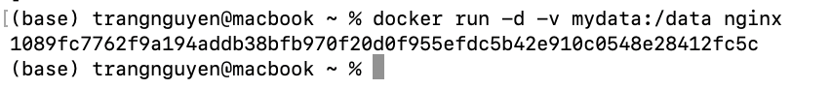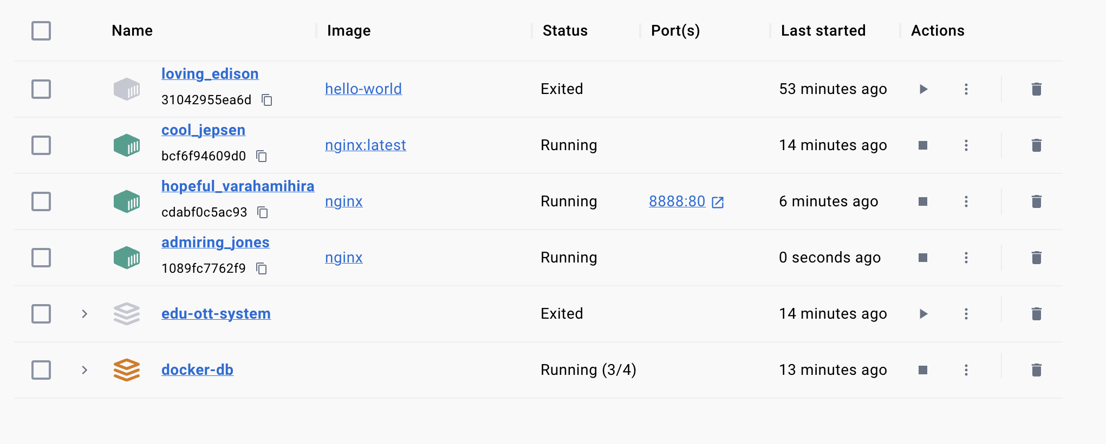
- docker volume ls: danh sách volume hiện có
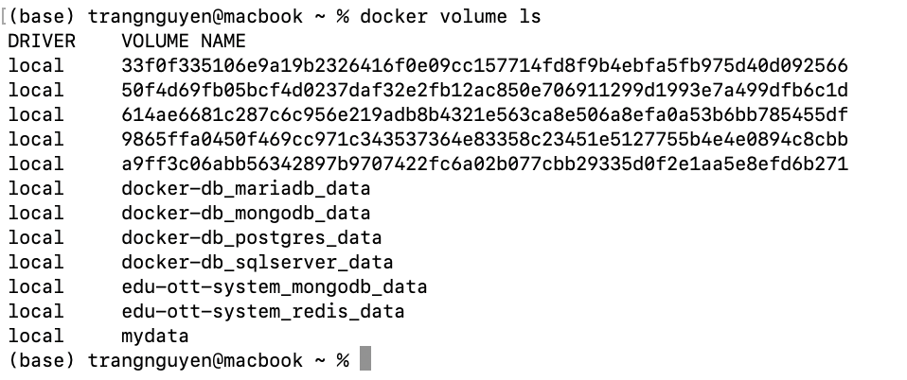
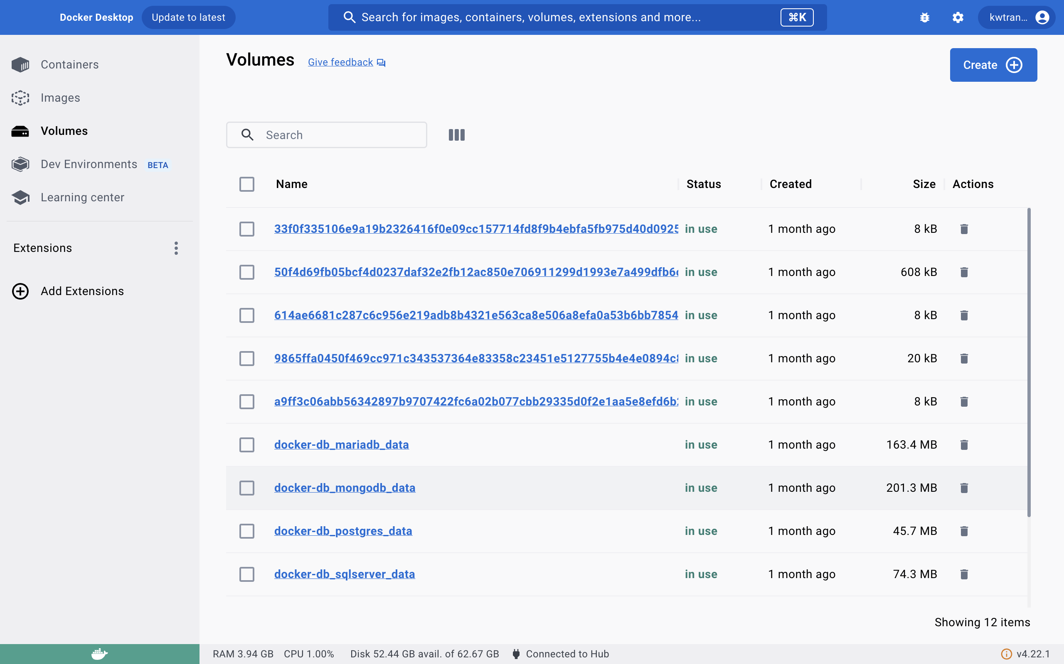
- docker volume prune: dọn dẹp các volume không cần thiết
- docker run -d --name my_nginx nginx: Chạy container và đặt tên gợi nhớ là my_nginx
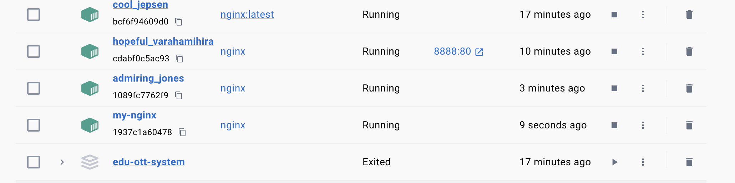
- docker stats: Xem container đang tiêu thụ bao nhiêu % CPU và RAM.
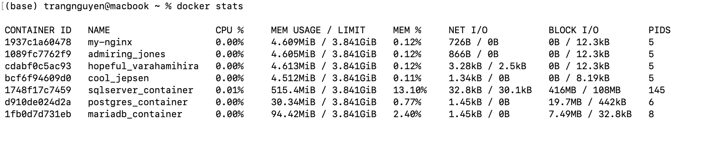
- docker network ls: Xem các mạng nội bộ của Docker.
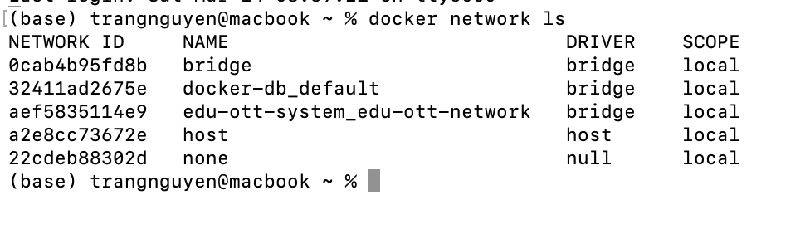
- docker network create my_network: Tạo một đường dây mạng mới.
- docker run -d --network my_network --name my_container nginx: Cho container gia nhập mạng vừa tạo.
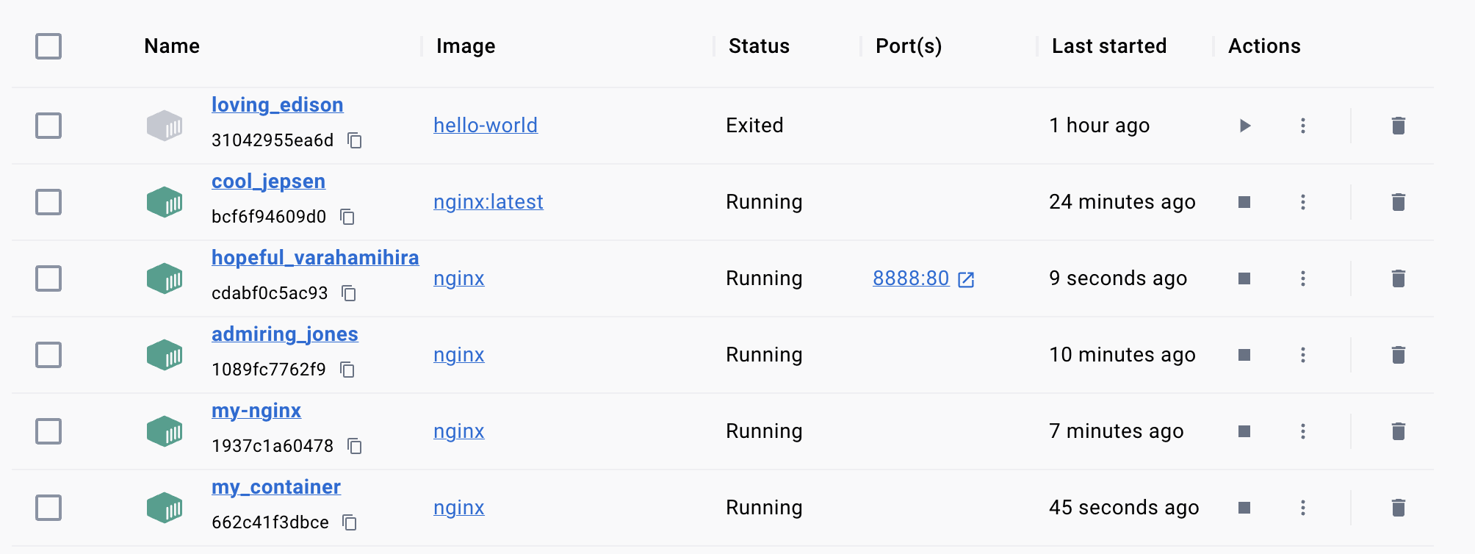
- docker network connect my_network my_nginx: Nối một container cũ vào mạng mới.
- docker run -d -e MY_ENV=hello_world nginx: Truyền tham số (biến môi trường) vào trong hộp.
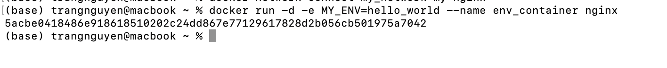
- docker logs -f my_nginx: Theo dõi nhật ký theo thời gian thực (bấm Ctrl + C để thoát).
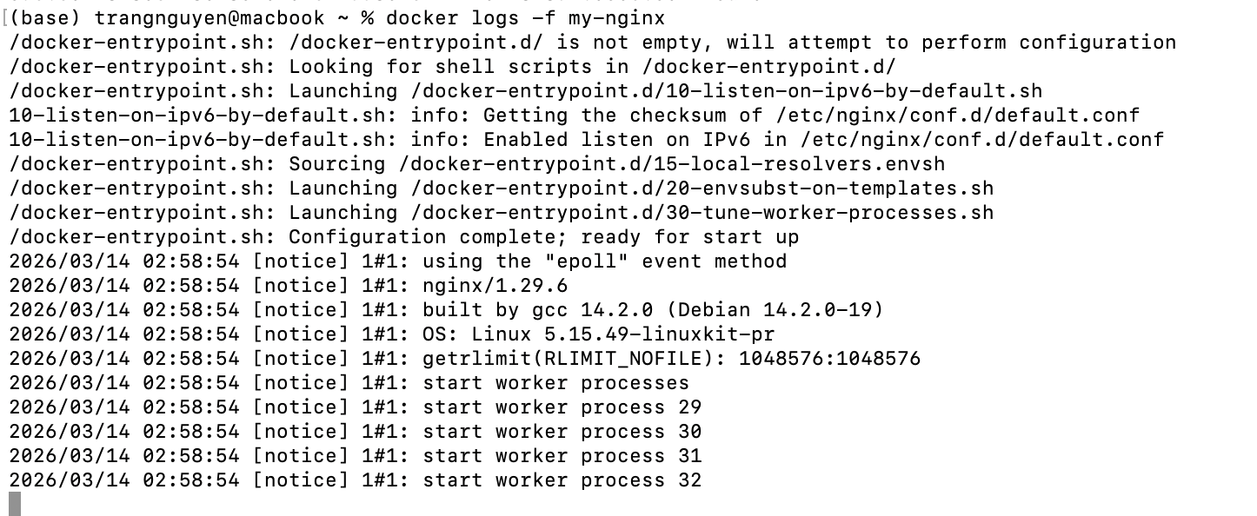
- Tạo file Dockerfile:

- docker build -t my_nginx_image .: Tự đúc một Image mới

- docker run -d -p 8080:80 my_nginx_image: Chạy thử sản phẩm

Phần 2: Thao tác với Dockerfile
Test run

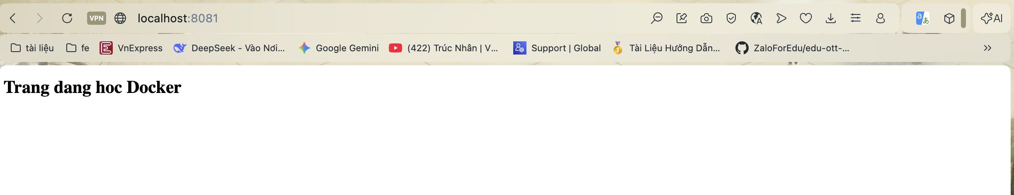
- Tạo file docker chạy ứng dụng node.js đơn giản

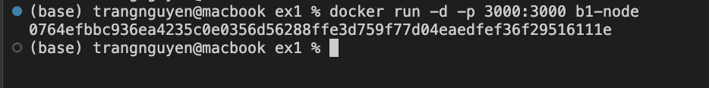

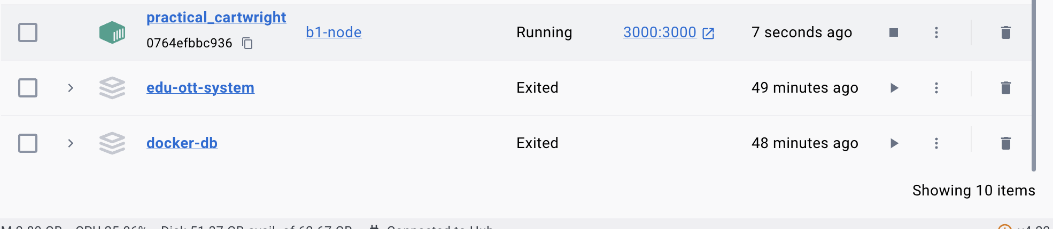

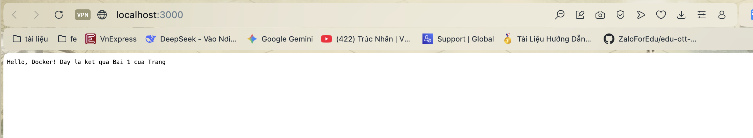

- Tạo Dockerfile chạy một ứng dụng Python Flask
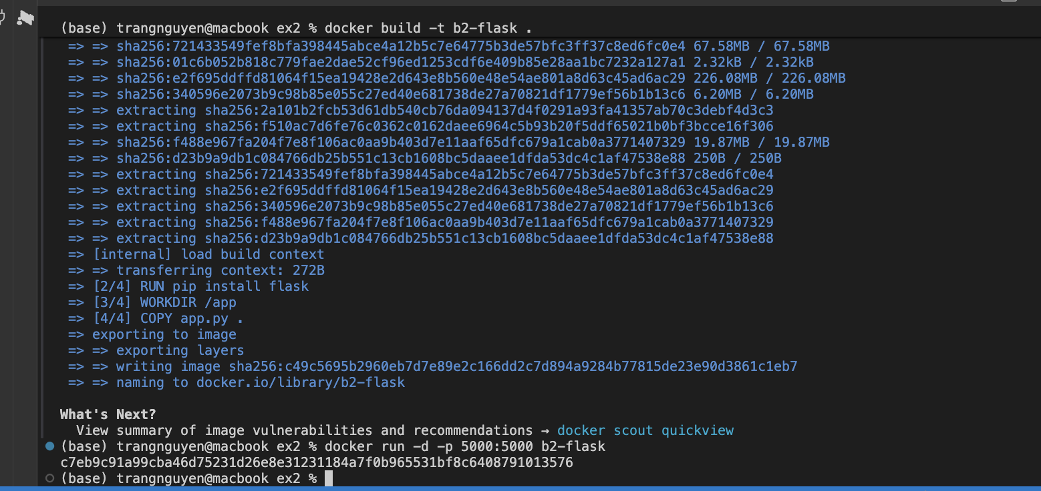

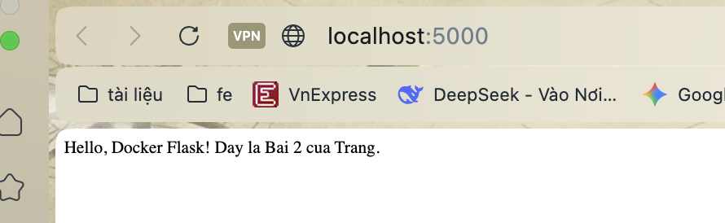

- Tạo Dockerfile chạy một ứng dụng React
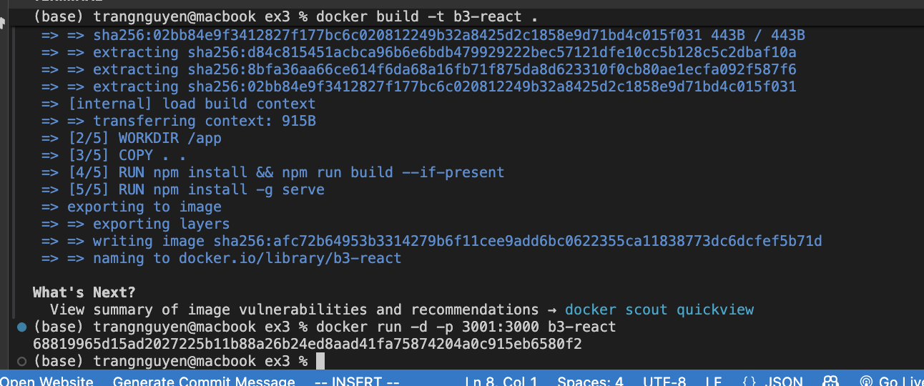
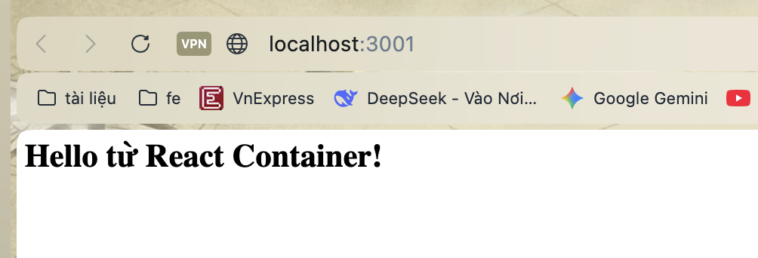
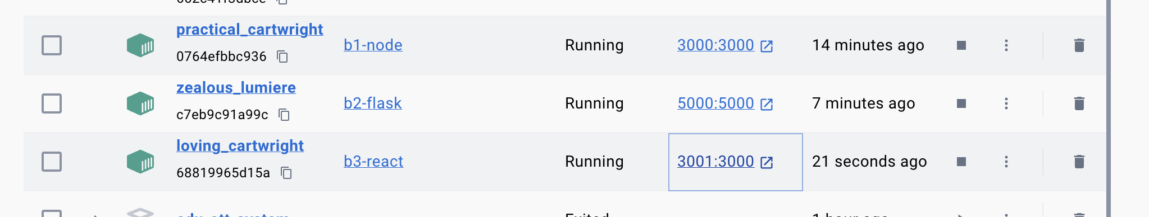

- Trang web tĩnh với Nginx
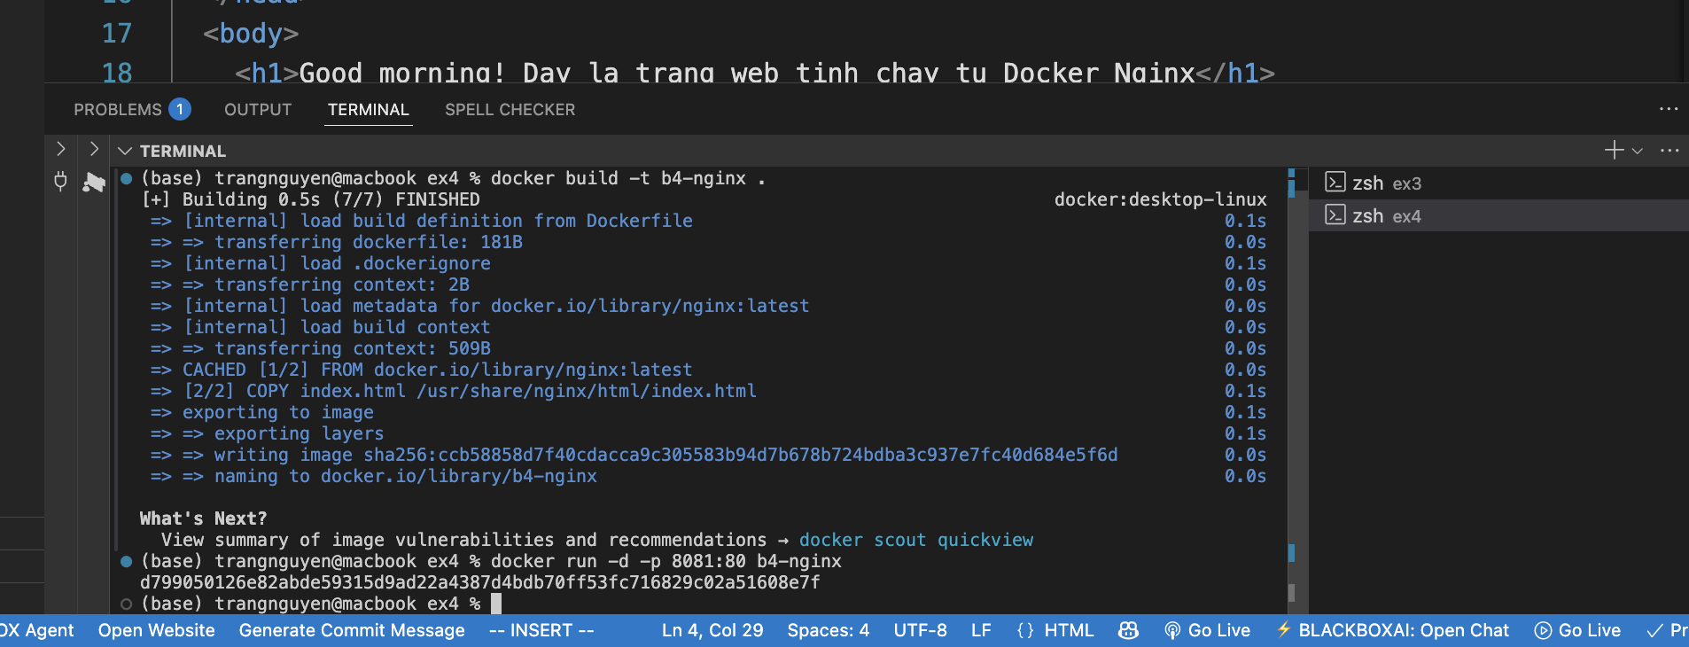

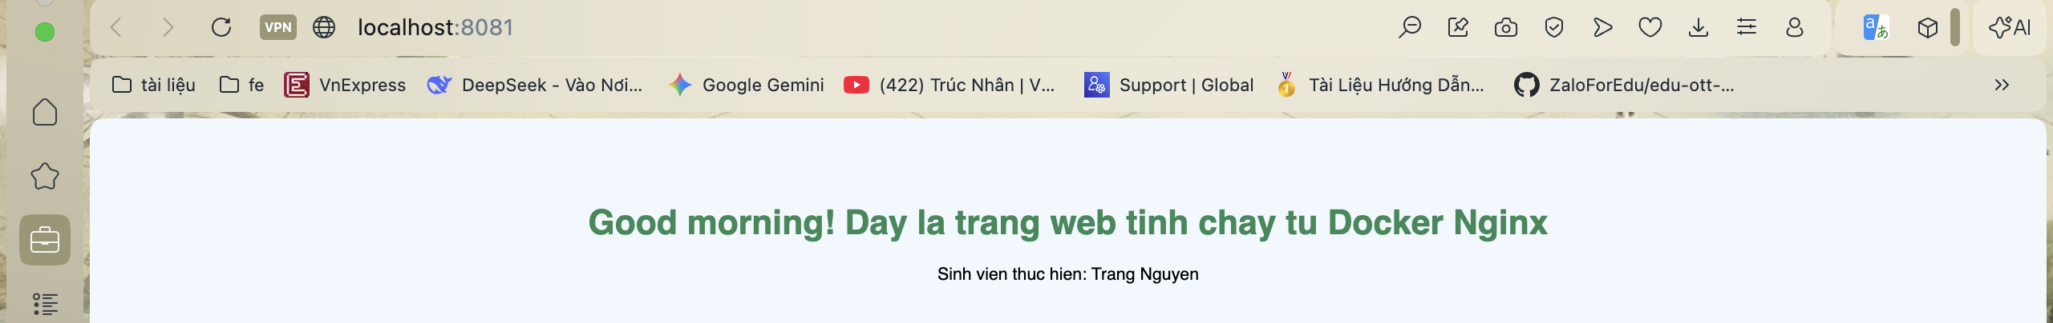

- Ứng dụng Go
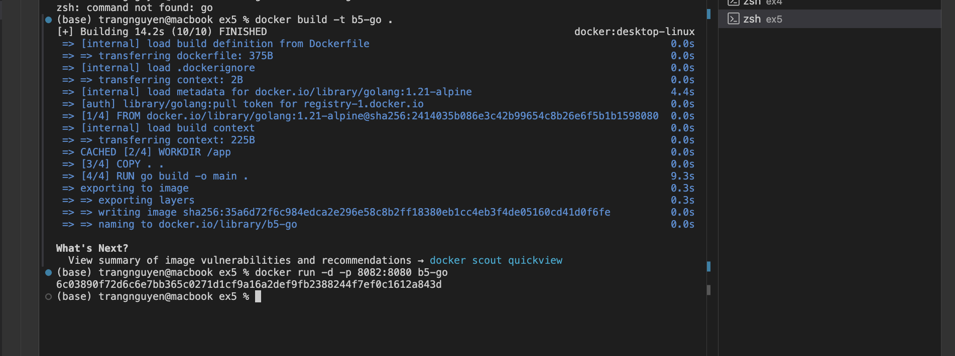
- Docker multi-stage dashbroad
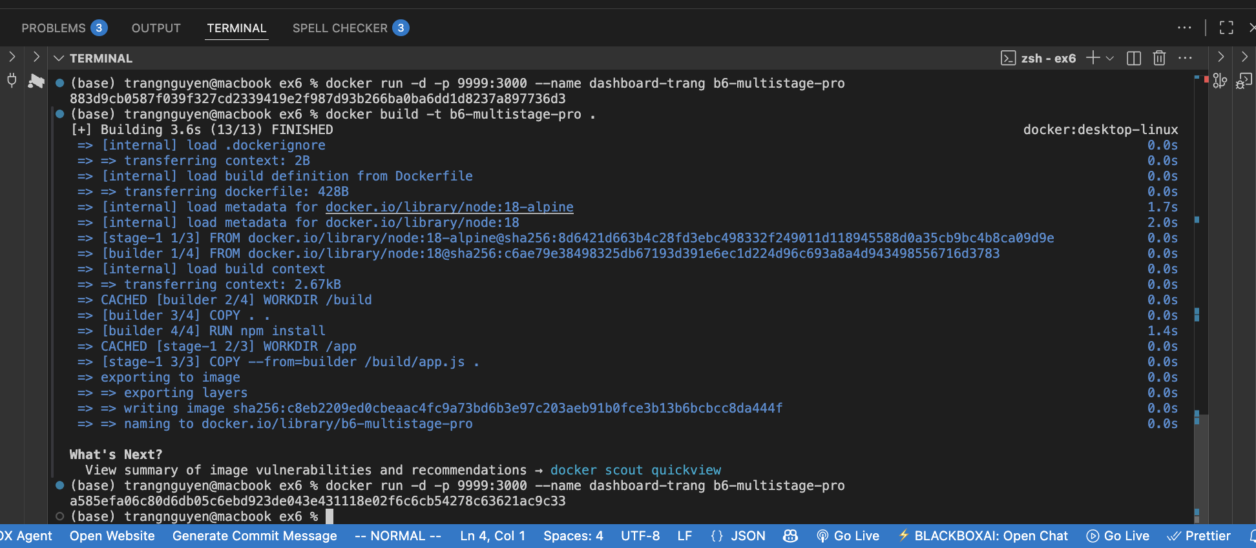
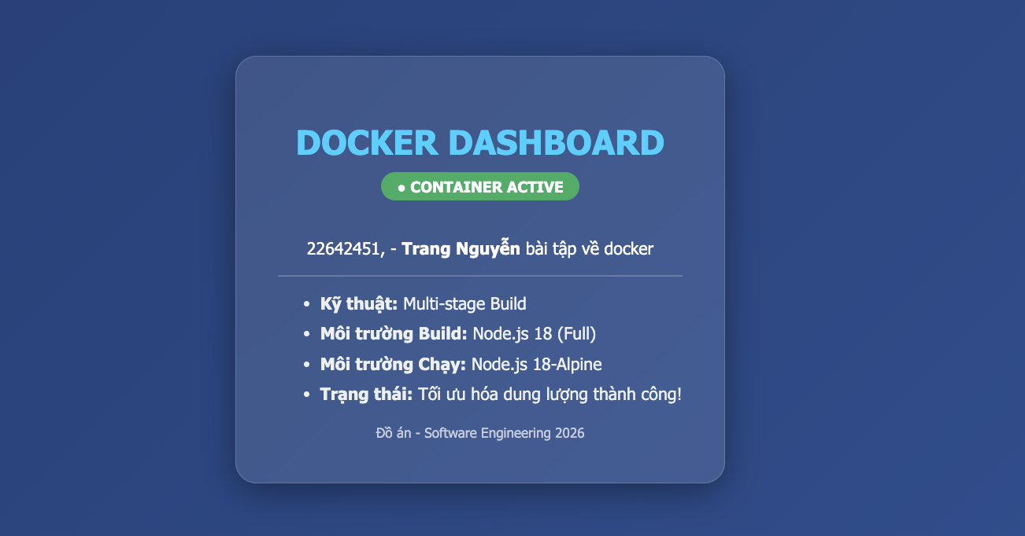
- Sử dụng biến môi trường trong Dockerfile
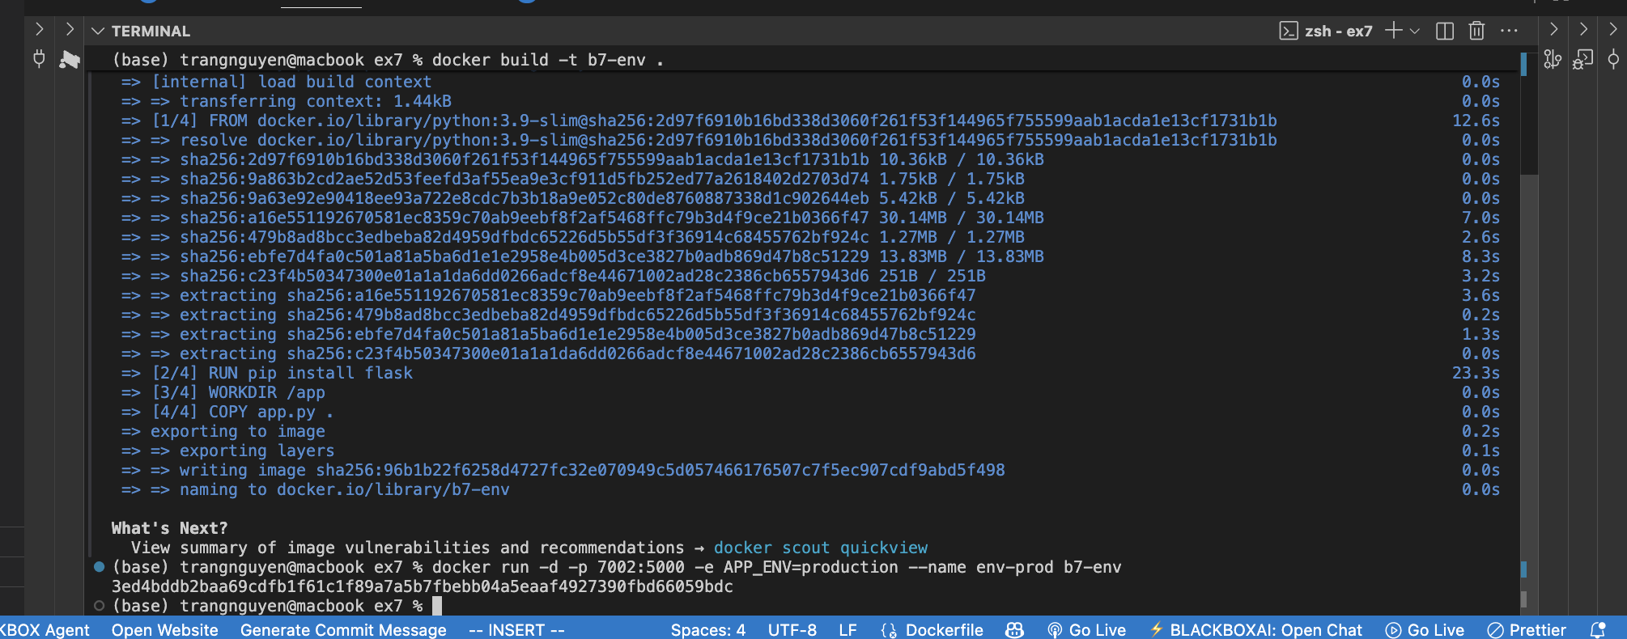
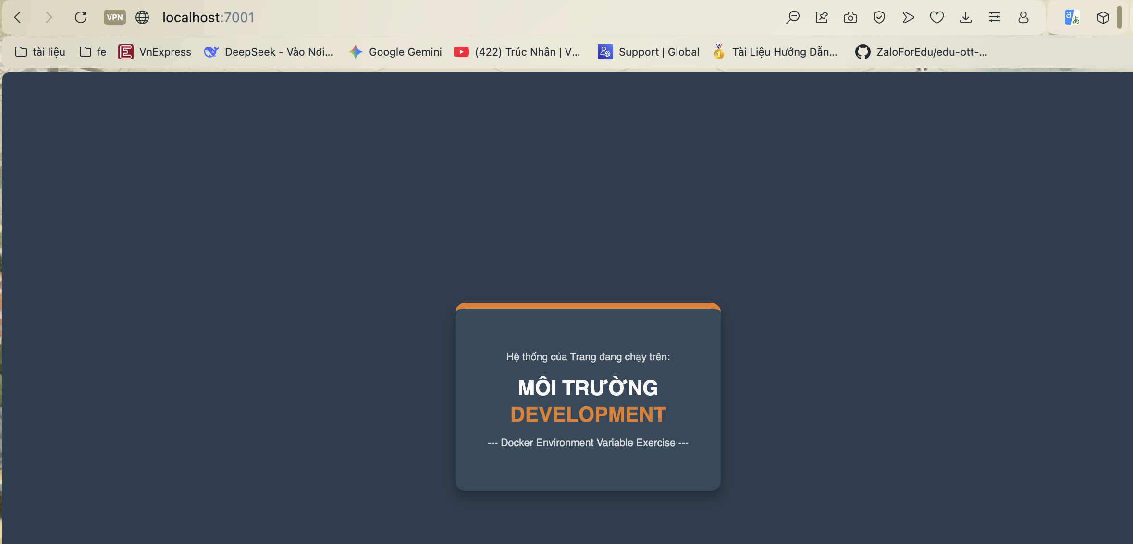
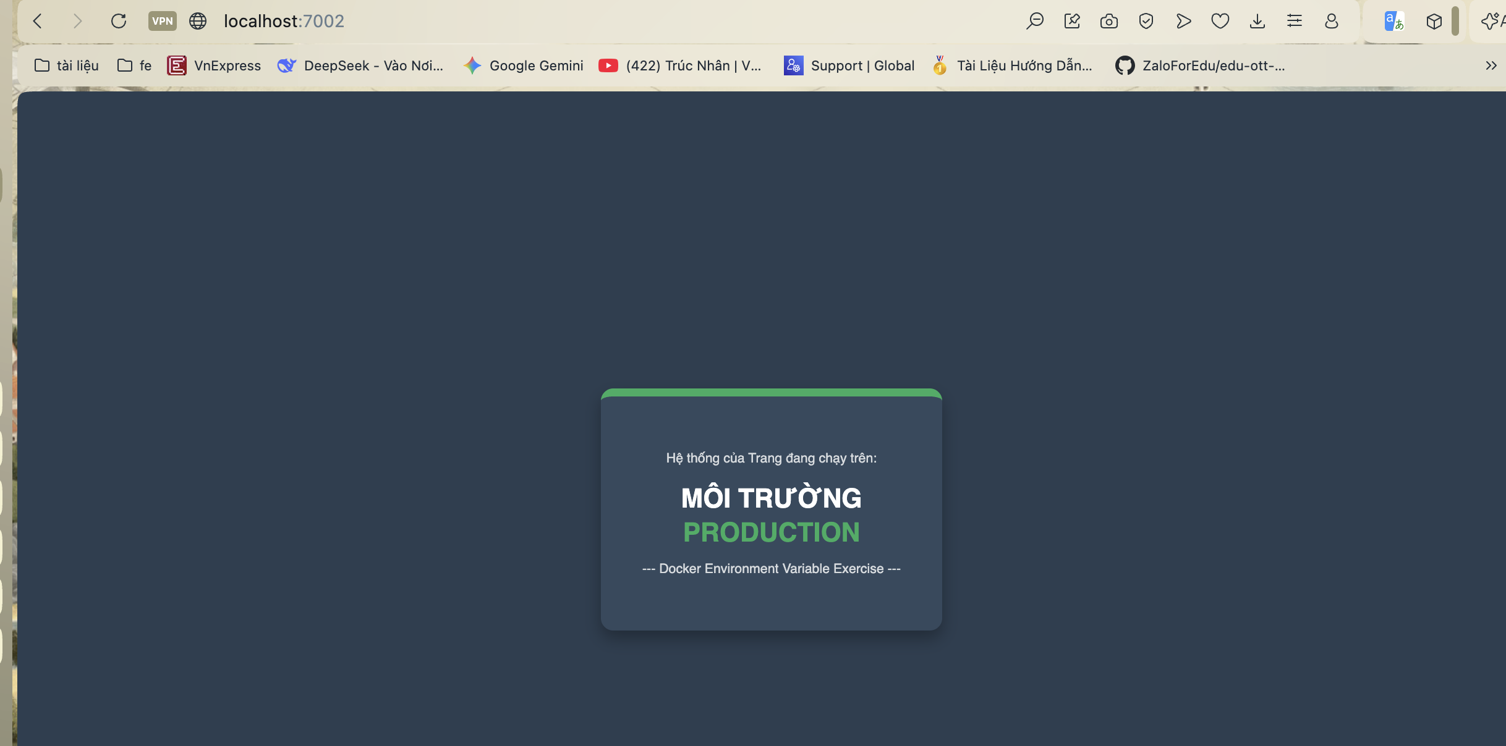
Việc chạy cùng một cái Image (cùng một bản build) nhưng lại ra 2 kết quả khác nhau (một cái màu cam - Dev, một cái màu xanh - Prod) chứng minh:
- Tính nhất quán: chỉ cần build một lần duy nhất, đảm bảo code không thay đổi.
- Tính linh hoạt: có thể thay đổi "tính cách" của ứng dụng chỉ bằng một câu lệnh lúc khởi động.
Trong khi làm đồ án, tuyệt đối không được ghi mật khẩu Database hay API Key vào code (gọi là hard-code).
- Việc dùng -e APP_ENV=production giúp đẩy cấu hình ra ngoài, tính bảo mật được giữ kín và không ai có thể láy được api key cá nhân

- Tạo Dockerfile cho PostgreSQL tùy chỉnh
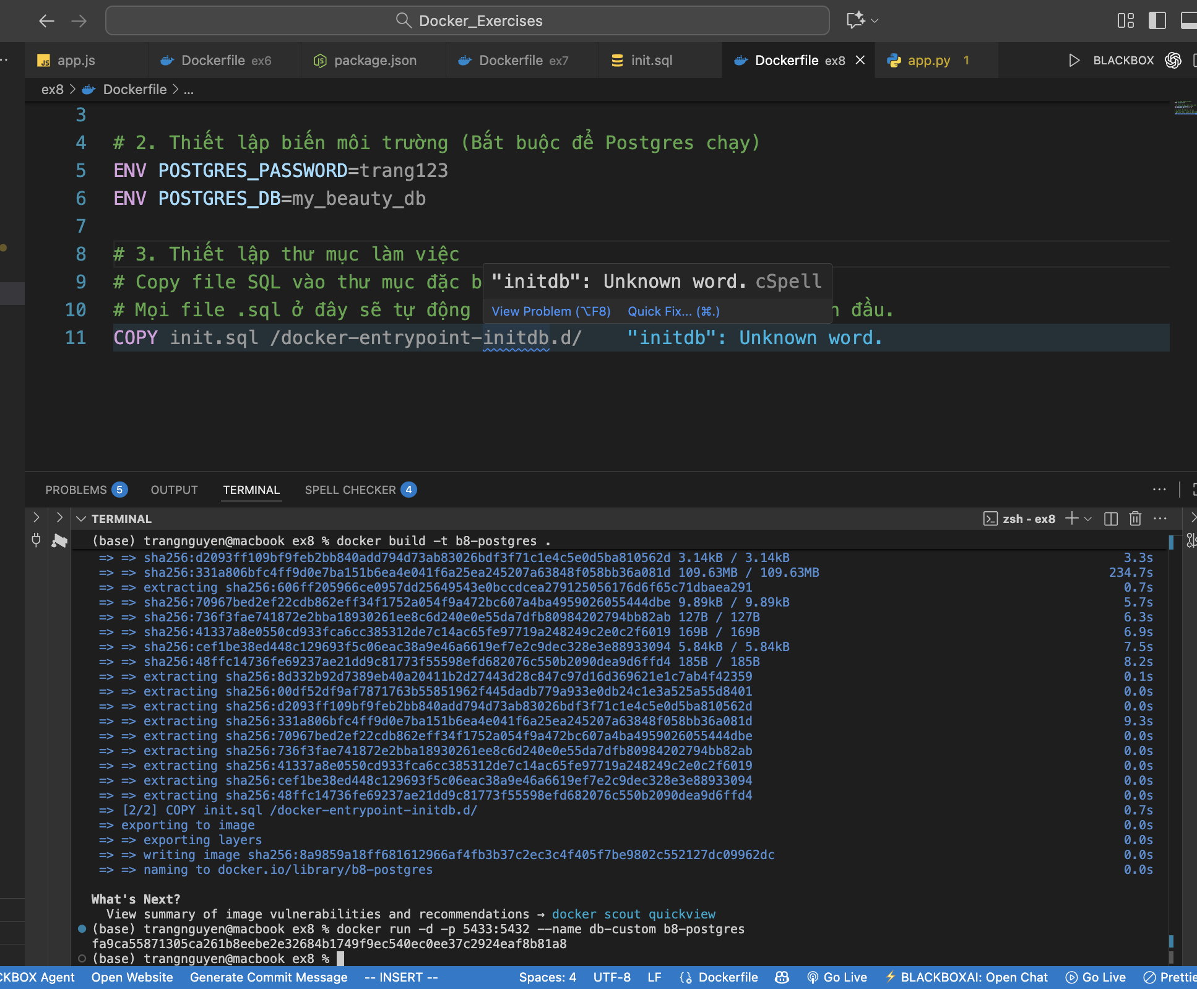
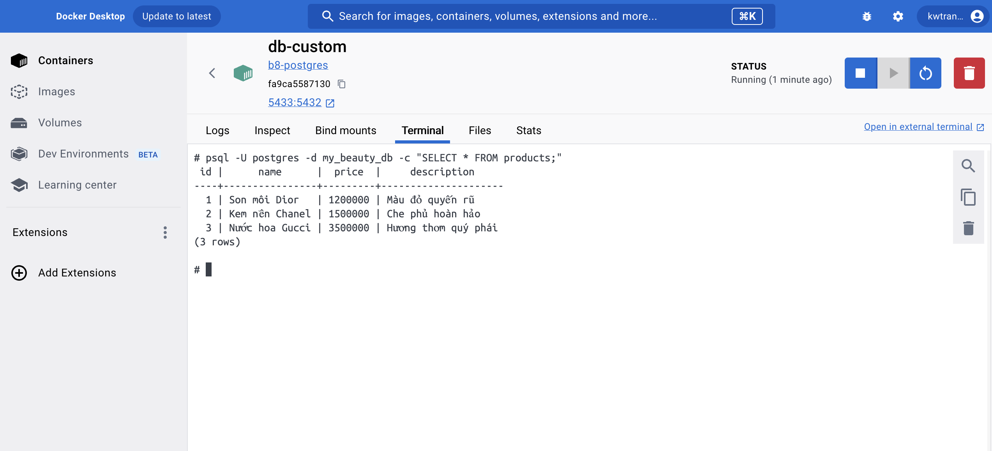

- Tạo Dockerfile chạy Redis với cấu hình tùy chỉnh
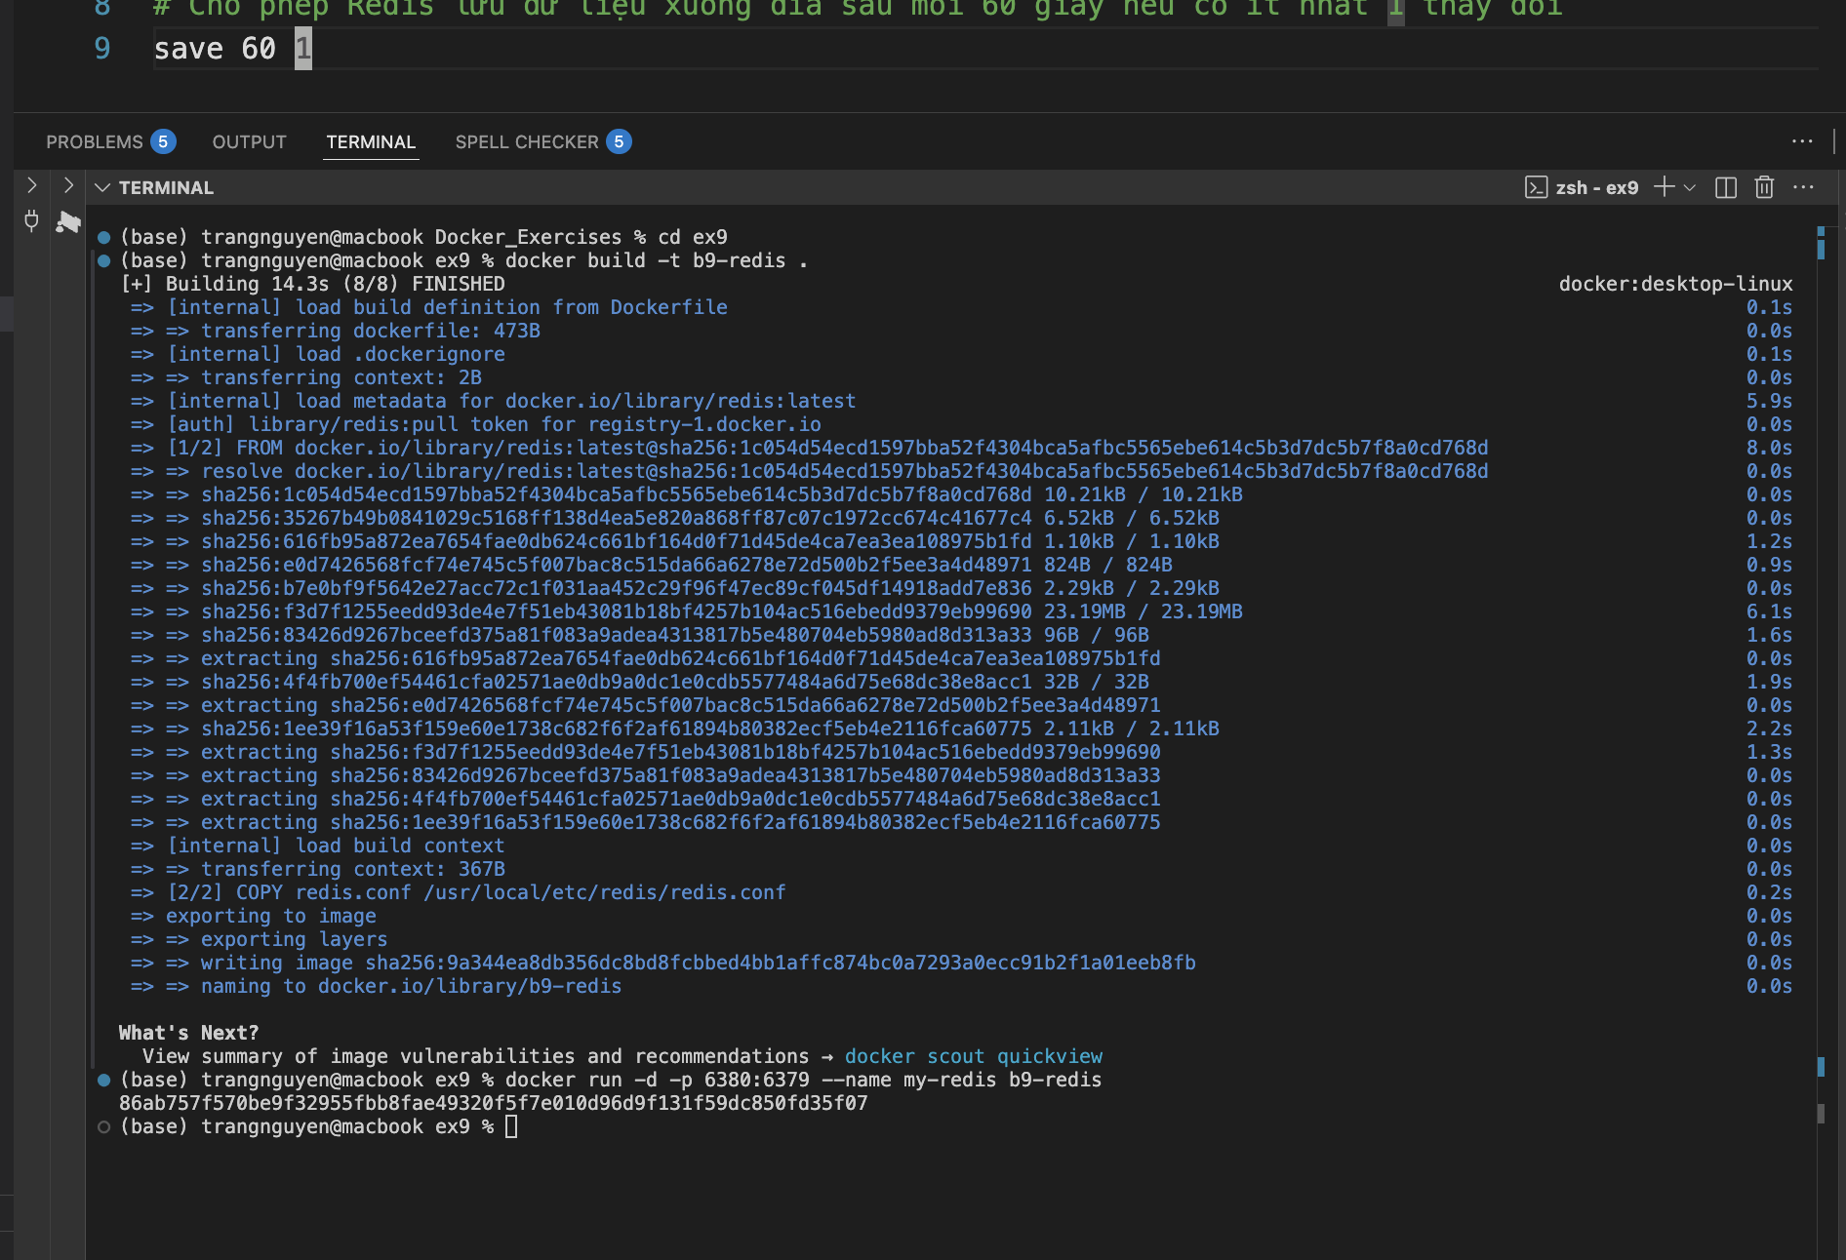
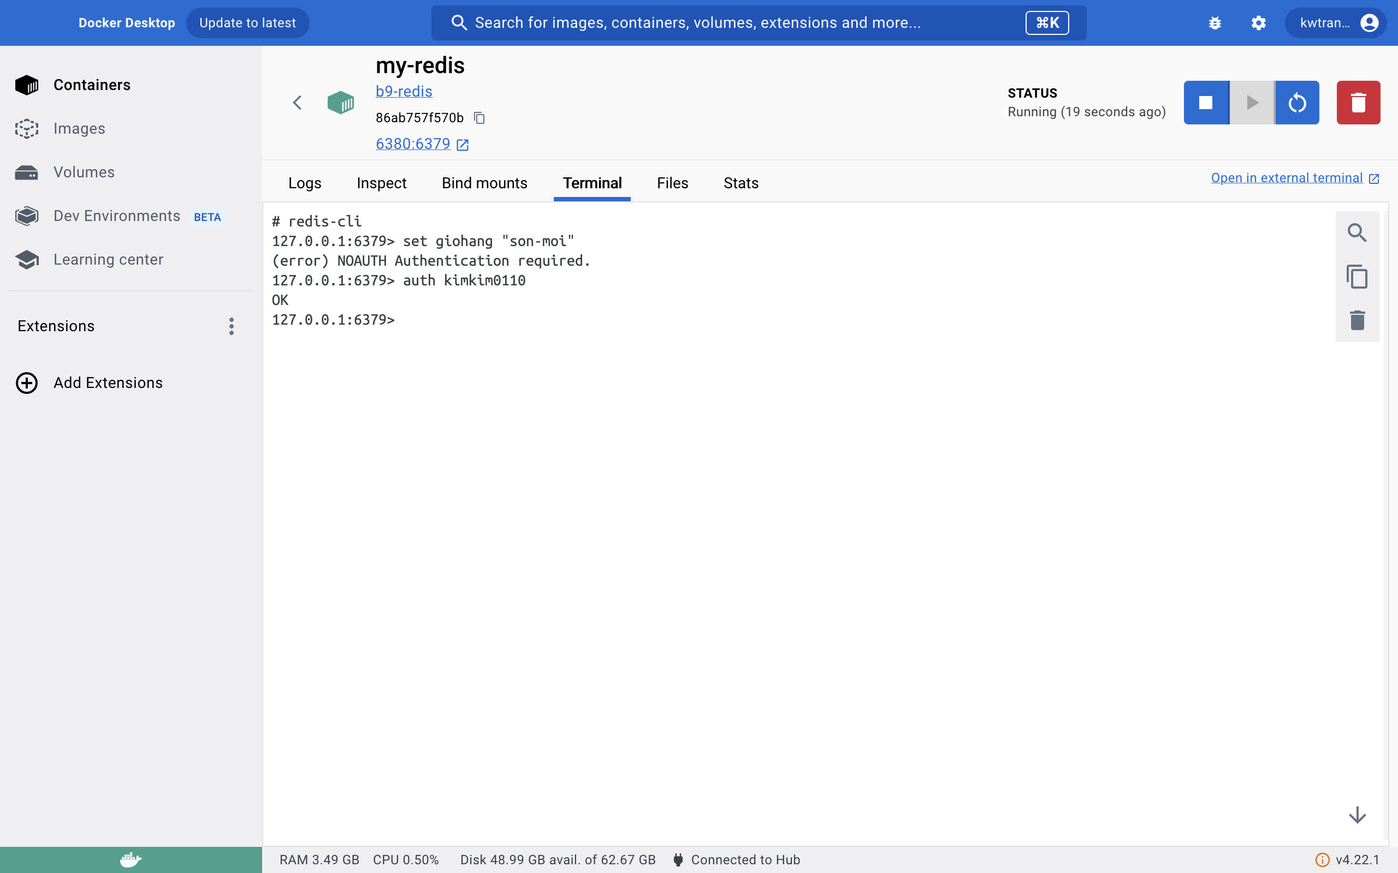

- Dockerize ứng dụng PHP với Apache
